重庆大学2022级实训安排

1. **企业实习培养目标**
2. 工程项目目标

根据软件开发、数智科学、制造智能化等相关行业岗位人才标准，本次实训培养目标如下：

**1) 项目流程管理**

① 熟悉实际项目的整个生命周期，参与需求调研、业务分析、架构设计、开发、测试、发布到维护的全部过程；

② 了解企业文化和制度，熟悉企业的工作流程和工作方式；

③ 熟悉企业在实践软件工程中采用的各类文档及模板，并按照这些模板撰写项目文档；

**2) 工具使用**

④ 熟练使用各种开发工具、数据库设计工具、架构设计工具、项目管理工具和缺陷管理工具，熟练使用常用服务器软件安装、配置和维护；

⑤ 熟练掌握原型设计等设计工具在实际项目中的运用，能独立设计并实现企业中小型解决方案；

**3) 系统设计实现**

⑥ 通过市场调研、用户画像、可行性分析、技术选型、商业路演等方式培养学生创新意识，在开发环节通过敏捷开发、测试驱动等方式培养学生创新能力。

⑦ 通过合理的设计和实现，达到系统的高并发高可用指标，并实现系统的可扩展伸缩；

⑧ 熟练掌握和使用主流框架的应用的开发；

⑨ 进一步提升软件开发能力和工程实践能力，在此基础之上，学会思考技术选型、规避技术风险，让技术更有效的为项目服务；

**4) 团队与沟通**

⑩ 养成良好的表达、沟通和团队协作能力，掌握快速学习的方法，培养良好的分析问题、解决问题的能力；

⑪ 学会组建团队，合理配置团队成员，有目的的与其他团队进行人员交换，更加合理地利用团队资源；

1. 思政教育目标

①　具备法律和道德底线意识，充分考虑项目的社会影响性；

②　理解国产自主可控产品和技术体系研发的必要性和可行性；

③　理解数据安全、个人隐私安全对国计民生的重要性；

1. 技术培养目标

①　掌握基于python语言或Java语言构建的智能应用程序，使用第三方api构建完整的可视化的应用程序。

②　熟练掌握企业应用开发,按照企业前后分离进行协作开发；熟练运用前端技术如：HTML、CSS、JS、Vue等相关的框架构建web呈现或使用uniapp结合相关的第三方UI框架如Uview，colorUI等相关框架构建app呈现。掌握后端使用Java或者python快速构建接口，遵循restful的标准形式。

③　掌握服务器容器技术，并应用在项目部署中；

④　按照企业开发标准，按照业务场景，理解业务建模，掌握撰写需求开发文档、开发说明书等相关文件的方法步骤；掌握业务流程、业务功能开发相关技术，按企业标准进行核心模块开发。

1. 对毕业要求的支撑

|  |  |  |  |
| --- | --- | --- | --- |
| 课程名 | 企业实习培养目标 | 对应本门课程教学目标 | 课程支撑毕业要求二级指标点 |
| 企业实习三周(15天) | 工程项目目标： ① 熟悉实际项目的整个生命周期，参与需求调研、业务分析、架构设计、开发、测试、发布到维护的全部过程； ② 了解企业文化和制度，熟悉企业的工作流程和工作方式； | 子目标1: 学生能够根据具体软件开发需求，识别、表达和分析计算机应用系统需要解决的工程技术问题，利用各类技术文献，针对设计过程中的问题提出合理的解决方案。 | （1）R2.4 能运用基本原理，借助文献研究，分析过程的影响因素，获得有效结论。 |
| 工程项目目标： ④ 熟练使用各种开发工具、数据库设计工具、架构设计工具、项目管理工具和缺陷管理工具，熟练使用常用服务器软件安装、配置和维护； 技术培养目标： ①　掌握基于python语言或Java语言构建的智能应用程序，使用第三方api构建完整的可视化的应用程序。 | 子目标2: 学生能够根据软件系统的需求，开发系统的有特色的设计方案，培养学生的创新意识。 | （2）R3.3：能够针对特定需求进行软硬件系统的设计，在设计中体现创新意识； |
| 工程项目目标： ⑤ 熟练掌握原型设计等设计工具在实际项目中的运用，能独立设计并实现企业中小型解决方案； ⑦ 通过合理的设计和实现，达到系统的高并发高可用指标，并实现系统的可扩展伸缩； ⑧ 熟练掌握和使用主流框架的应用的开发； ⑨ 进一步提升软件开发能力和工程实践能力，在此基础之上，学会思考技术选型、规避技术风险，让技术更有效的为项目服务； 技术培养目标： ②　熟练掌握企业应用开发,按照企业前后分离进行协作开发；熟练运用前端技术如：HTML、CSS、JS、Vue等相关的框架构建web呈现或使用uniapp结合相关的第三方UI框架如Uview，colorUI等相关框架构建app呈现。掌握后端使用Java或者python快速构建接口，遵循restful的标准形式。 ③　掌握服务器容器技术，并应用在项目部署中； | 子目标3:在使用现有的开发框架、软件开发工具、系统软件等工具软件时，能够了解每种软件工具的优势和不足。 | （3）R5.3 能够针对计算机科学与技术领域的问题，开发或选用满足特定需求的现代工具，模拟和预测计算机科学与技术专业问题，并能够分析其局限性。 |
| 思政教育目标： ①　具备法律和道德底线意识，充分考虑项目的社会影响性； ②　理解国产自主可控产品和技术体系研发的必要性和可行性； ③　理解数据安全、个人隐私安全对国计民生的重要性； | 子目标4:在设计实现系统过程中，能够理解软件系统可能面临的安全威胁，并有针对性地设计相关的安全技术来防范，设计采用工业界的规范，功能设计符合国家的法律和法规。 | （4）R6.2 能分析和评价计算机软硬件开发、系统分析设计等计算机工程实践过程和复杂计算机工程问题解决方案对社会、健康、安全、法律、文化的影响，以及这些制约因素对项目实施的影响，并理解应承担的责任。 |
| 工程项目目标： ⑩ 养成良好的表达、沟通和团队协作能力，掌握快速学习的方法，培养良好的分析问题、解决问题的能力； ⑪ 学会组建团队，合理配置团队成员，有目的的与其他团队进行人员交换，更加合理地利用团队资源； | 子目标5:在小组开发过程中具有良好的团队意识，积极承担自己的责任，完成对应的工作 | （5）R9.2 能够在团队中独立或合作开展工作，并具备一定的组织协调管理能力，可以领导团队开展工作。 |
| 工程项目目标： ⑥ 通过市场调研、用户画像、可行性分析、技术选型、商业路演等方式培养学生创新意识，在开发环节通过敏捷开发、测试驱动等方式培养学生创新能力。 | 子目标6:理解并意识到当前开发技术的发展趋势和主流开发工具，在实现系统时能够注意到用户特点、社会习俗以及文化传统等因素，同时具备良好的沟通交流能力，对项目成果进行清晰地分析和讲解 | （6）R10.2了解计算机科学与技术领域的国际发展趋势、研究热点，理解和尊重世界不同文化的差异性和多样性。 |
| 工程项目目标： ③ 熟悉企业在实践软件工程中采用的各类文档及模板，并按照这些模板撰写项目文档； 技术培养目标： ④　按照企业开发标准，按照业务场景，理解业务建模，掌握撰写需求开发文档、开发说明书等相关文件的方法步骤；掌握业务流程、业务功能开发相关技术，按企业标准进行核心模块开发。 | 子目标7:能够将应用相关管理工具和源代码管理工具等对软件代码和文档进行高效的版本管理，对项目的工作开展有计划的工作，并及时调整计划，满足项目总体工期要求。 | （11）R10.2了解计算机科学与技术领域的国际发展趋势、研究热点，理解和尊重世界不同文化的差异性和多样性。 |

1. **项目实施模式**

本项目基于中软国际5R体系打造,针对重庆大学专项实训。力求打造项目可交付，团队可成长，项目标准化输出化，项目流程化，项目可视化。

1. 项目实施架构

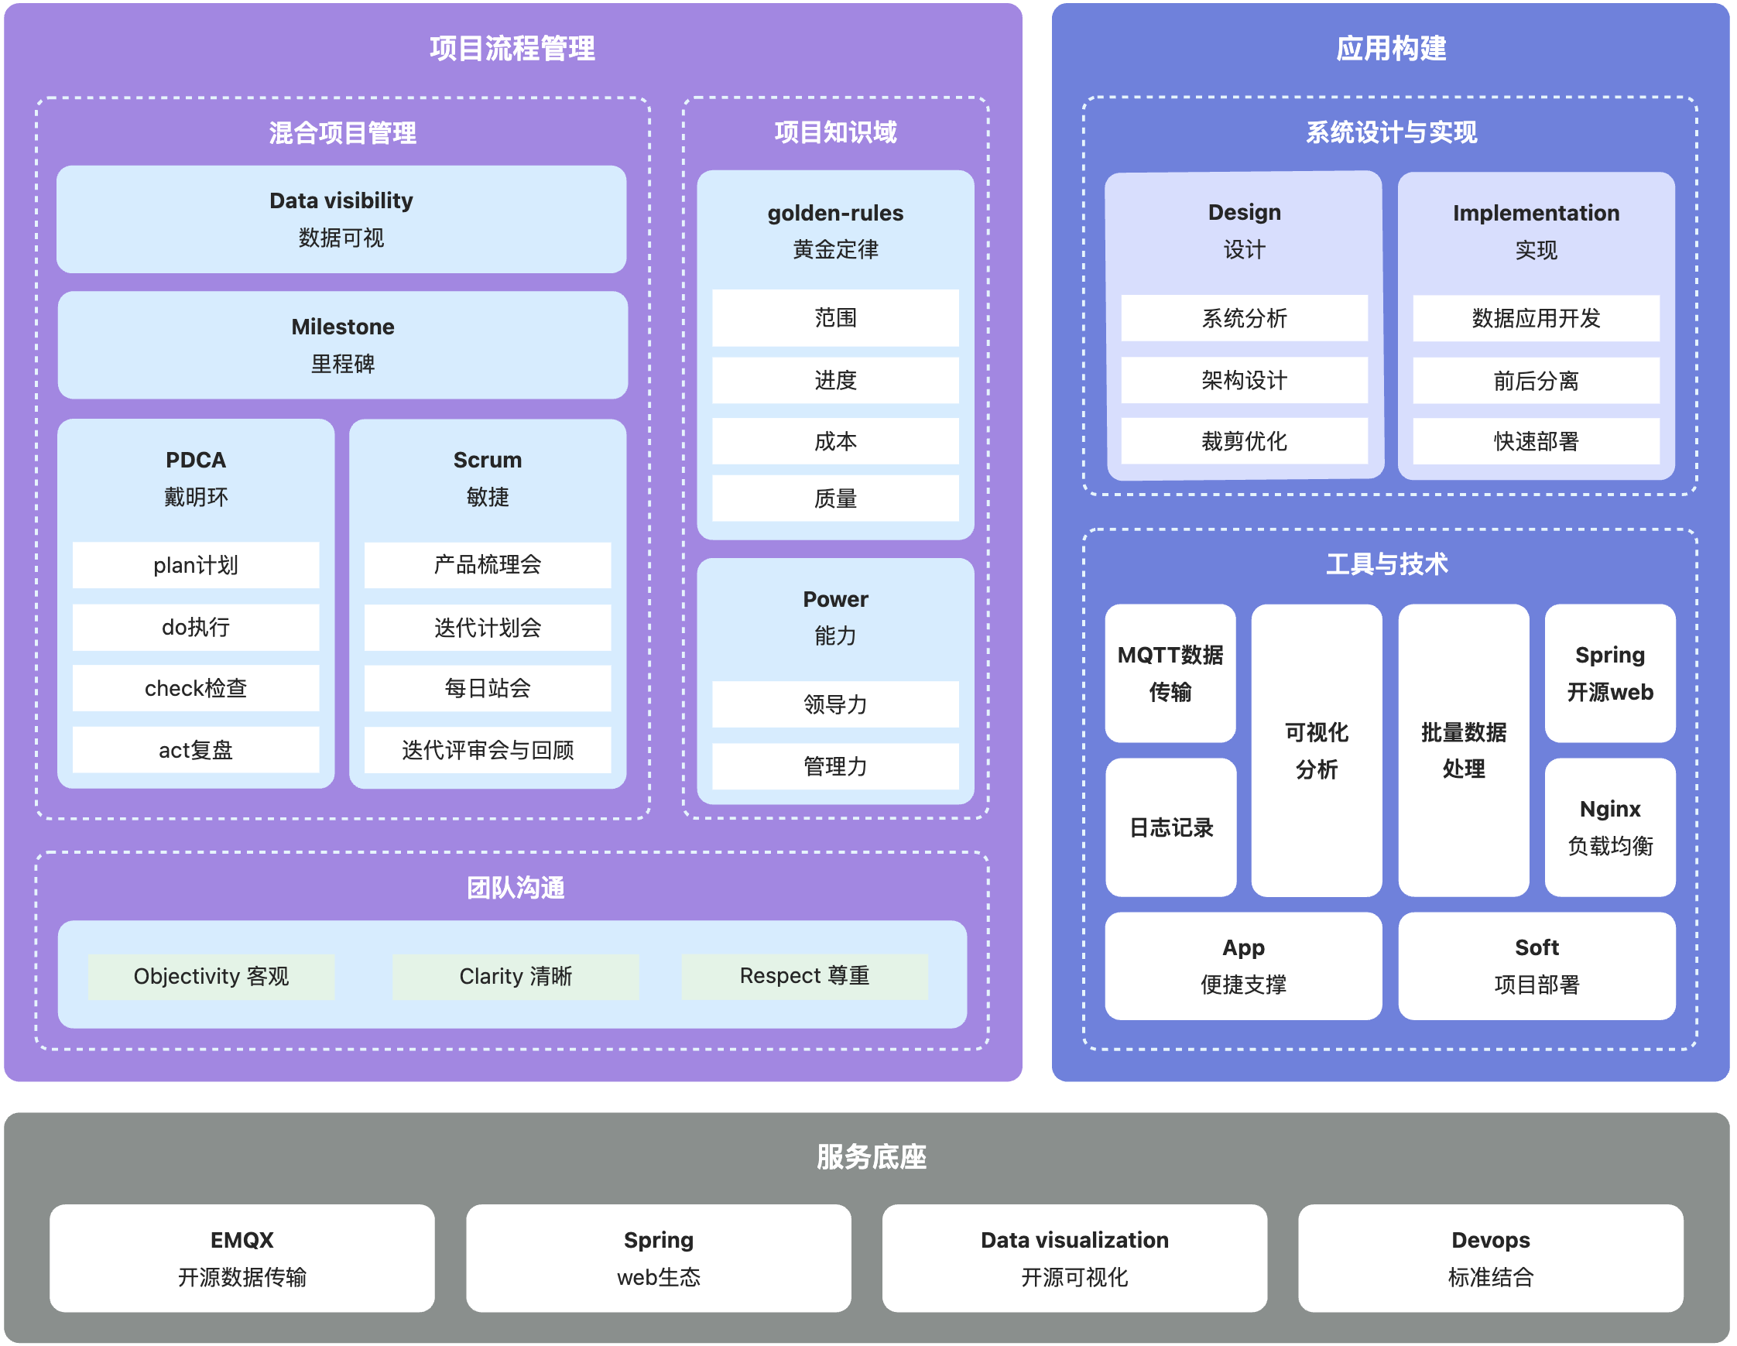

**项目管理：**基于中软国际与华为企业项目管理流程，按照敏捷开发的原则。在项目活动中运用专门的知识、技能、工具和方法，使项目能够在有限资源限定条件下，实现或超过设定的需求和期望的过程。通过项目管理有效的对需要成功达成的一系列目标相关的活动（譬如任务）进行整体监测和管控。这包括[策划](https://baike.baidu.com/item/%E7%AD%96%E5%88%92/15826618" \t "/Users/Yun/Documents\\x/_blank)、[进度计划](https://baike.baidu.com/item/%E8%BF%9B%E5%BA%A6%E8%AE%A1%E5%88%92/4805982)和[维护](https://baike.baidu.com/item/%E7%BB%B4%E6%8A%A4/7097570)组成项目的活动的进展。

**应用构建：**通过中软国际面对中小企业的项目架构决方案，以前后端分离方式进行团队协作开发，在产品的生命周期内，力求满足产品中业务分析，解决方案，技术架构等基本元素，以达到产品上线，可迭代，可上线，可运营。

**服务底座:**通过中软国际合作单位以及日常产品开发中所提供的技术架构，可视化管理模板，第三方通用API等，为项目管理与数据智能化应用提供支撑和保障。

1. 项目预期目标

|  |  |  |
| --- | --- | --- |
| **目标** | **具体描述** | **实施时长** |
| 项目管理 | 1. 以用户的需求进化为核心，采用迭代、循序渐进的方法进行软件开发； 2. 通过极限编程是一个轻量级的、灵巧的软件开发方法；满足任何一个软件项目都可以从四个方面进行改善：加强交流；从简单做起；寻求反馈；勇于实事求是； 3. 通过PDCA循环达到项目的全面质量管理，遵循的标准的科学程序； | 15天（并行） |
| 职业素质 | 1. 培养效率：立即行动，不可延迟； 2. 共同协作：团队精神，团队荣耀； 3. 引导自律：克服困难，避免团队中任何违反规则的行为； 4. 培养应变：服务项目而不是按部就班的执行命令； 5. 建立归属感：对团队保持包容，认同和忠诚； 6. 建立责任：专注项目工作和团队事务； | 15天（并行） |
| 技术能力 | 1. 能独立设计并实现企业中小型解决方案； 2. 能够理解并掌握项目的整体业务流程与设计； 3. 掌握整个项目周期从启动，规划，执行，收尾的全过程； 4. 掌握前端HTML、CSS、JS、Vue、Uniapp等相关前端框架知识； 5. 理解后台业务逻辑接口、能够使用JAVA或Python语言快速搭建； 6. 熟练使用主流编程语言、各种开发工具、数据库设计工具、架构设计工具、项目管理工具和缺陷管理工具； | 15天（并行） |
| 思政目标 | 1. 了解法律法规、行业政策、信创安全和团队协作等内容，充分理解所学技术的正确应用对于社会民生的重大影响，体会项目实施过程中对于法律、道德底线的坚守和敬畏，掌握正确的团队协作和沟通方式技巧。 | 15天（并行） |

1. 关键事项

关键事项1： 基于敏捷开发，构建看板可视化管理，遵循敏捷开发中良好的实践，以七天一个迭代为周期，通过计划化，每日站会，评审会，反思会，实现项目的全程链式管理；

关键事项2： 基于企业应用开发架构，掌握可视化大屏设计，熟练企业应用框架开发，对项目进行版本管理与控制，掌握服务端部署项目整个开发流程；

关键事项3：基于中软国际5R标准,按照真实的环境，组建真实的项目团队，一名PM(项目组长)，一名PO(产品经理)，四名RD（研发）；每天全天七个小时的工时量。

1. **项目介绍**
2. 建议项目场景

**新生入学报道可视化信息管理系统项目介绍：**

新生入学报道可视化信息管理系统是专为简化新生报道流程而设计的，它通过集成式的可视化平台，为新生及其家长提供服务。该系统包含学生个人信息录入、课程注册等功能模块。通过直观的界面和实时的数据处理，新生可以轻松完成入学前的所有必要手续，旨在提高报道效率，优化新生的入学体验，并助力学校管理层更高效地进行学生数据管理和资源分配。

**信息呈现舱：**

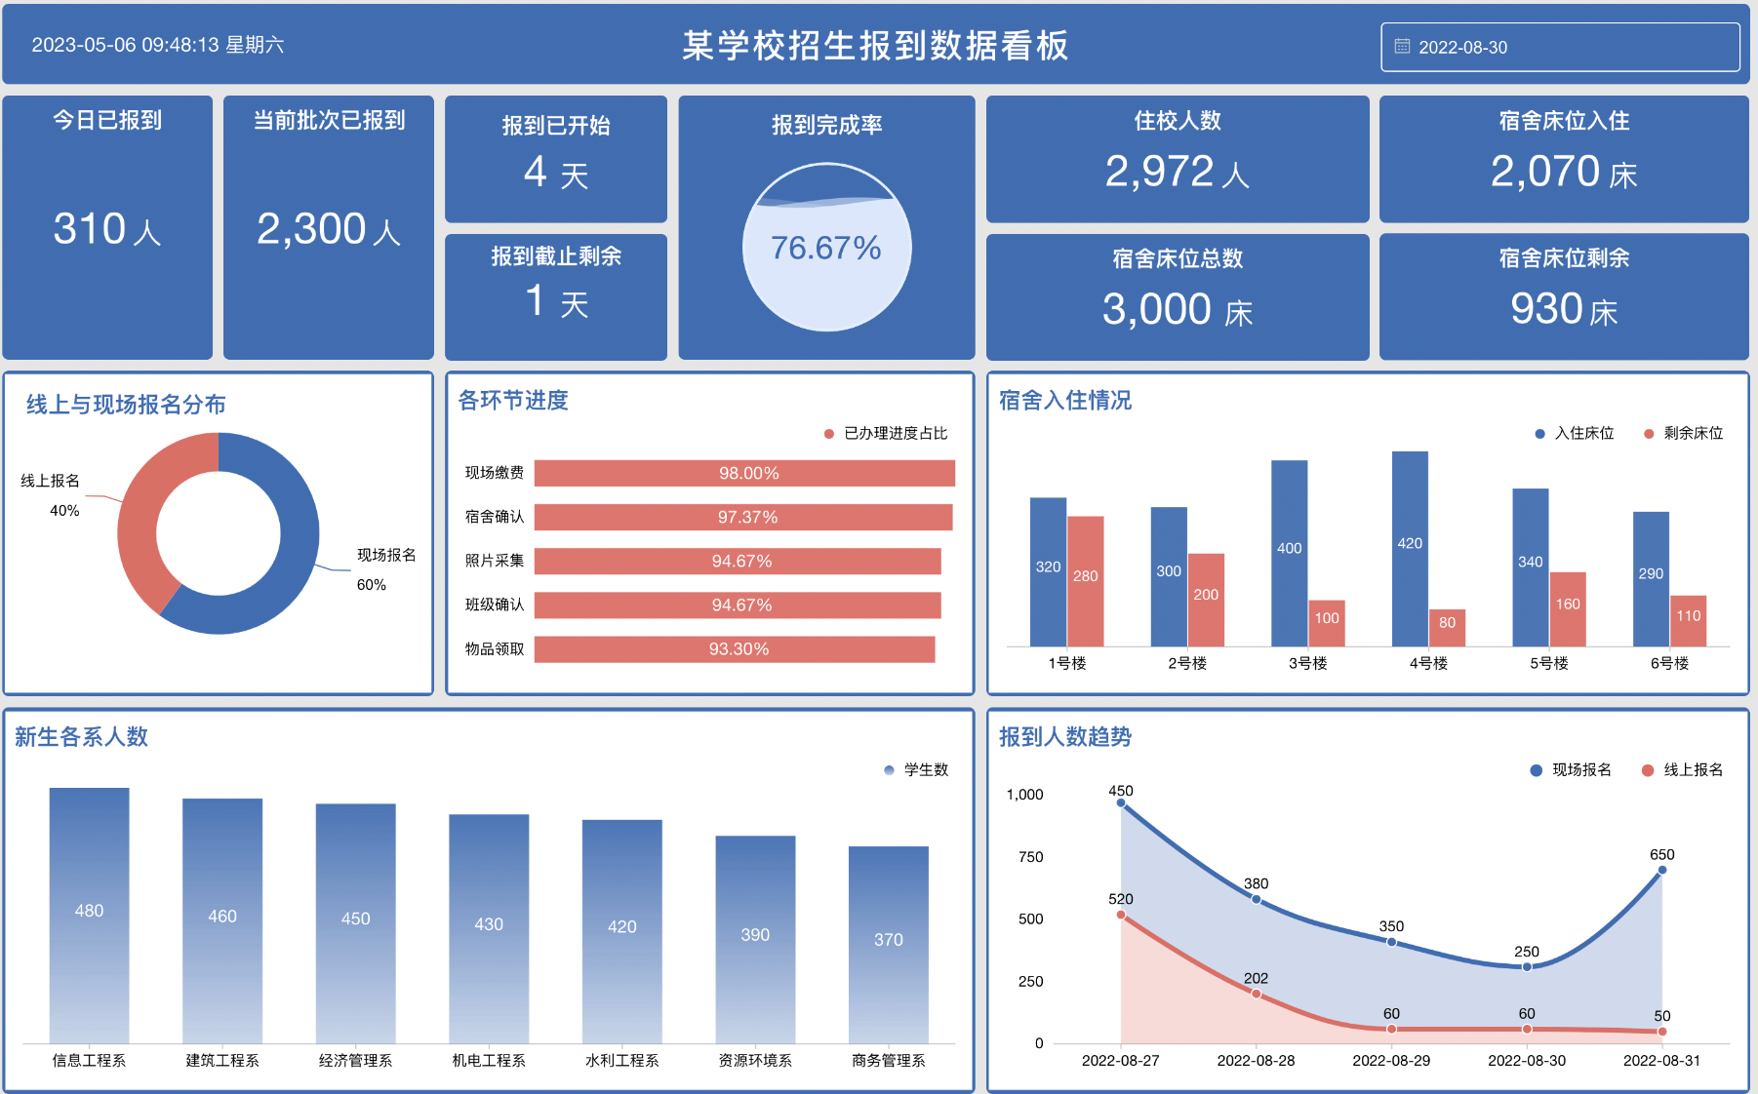

**技术架构:**

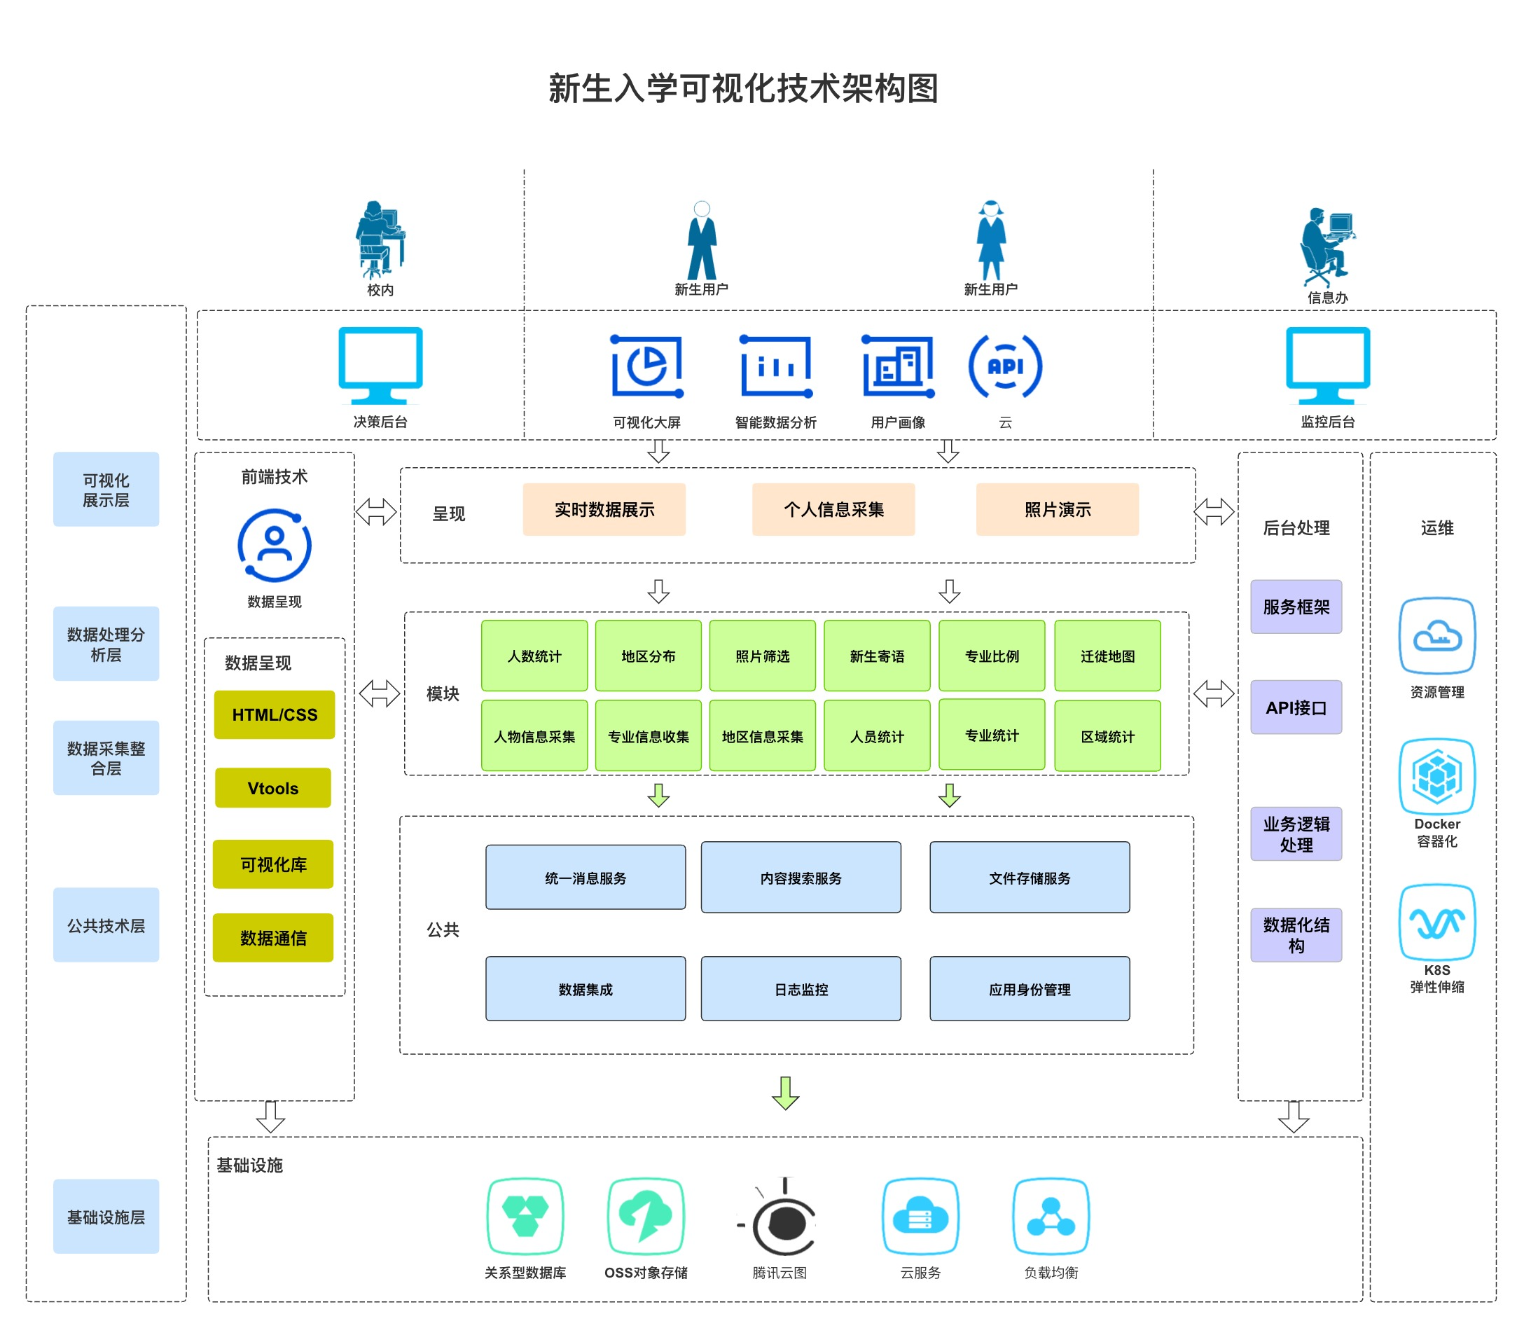

**建议完成的基础功能清单如下（包括但不限于）：**

|  |  |  |
| --- | --- | --- |
| 序号 | 功能模块 | 说明 |
| 1 | 新生注册 | 新生可以通过系统进行注册，创建个人账户。 |
| 2 | 个人信息管理 | 新生可以完善和修改自己的个人信息，包括姓名、身份证号码、联系方式、家庭住址等。 |
| 3 | 照片上传 | 新生可以上传自己的个人照片。 |
| 4 | 课程查询 | 新生可以查询所有开设的课程，包括课程名称、授课教师、上课时间、地点等。 |
| 5 | 课程注册 | 新生可以选择自己要注册的课程，并完成选课手续。 |
| 6 | 住宿安排 | 新生可以查询宿舍信息，并申请住宿。 |
| 7 | 信息查询 | 新生可以查询学校的各项信息，包括校历、校训、师资力量、教学设施等。 |
| 8 | 在线咨询 | 新生可以向学校工作人员进行在线咨询，了解相关事宜。 |

**进阶功能清单如下（包括但不限于）：**

|  |  |  |
| --- | --- | --- |
| 序号 | 功能模块 | 说明 |
| 1 | 身份验证 | 系统可以进行提供两次身份验证，确保只有本人才能进行相关操作。 |
| 2 | 数据加密 | 系统可以对学生信息进行加密，保护学生隐私。 |
| 3 | 邮件通知 | 系统可以向新生发送邮件通知，提醒他们完成相关事宜。 |
| 4 | 数据分析 | 系统可以对学生数据进行分析，为学校管理层提供决策支持。 |

**智慧农业可视化信息系统项目介绍：**

检测土壤湿度、空气温度湿度传感器等设备，通过LED显示屏和可视化大屏展示关键数据，助决策者优化农业生产和管理策略，提高生产效率，降低资源浪费。

**信息呈现舱：**

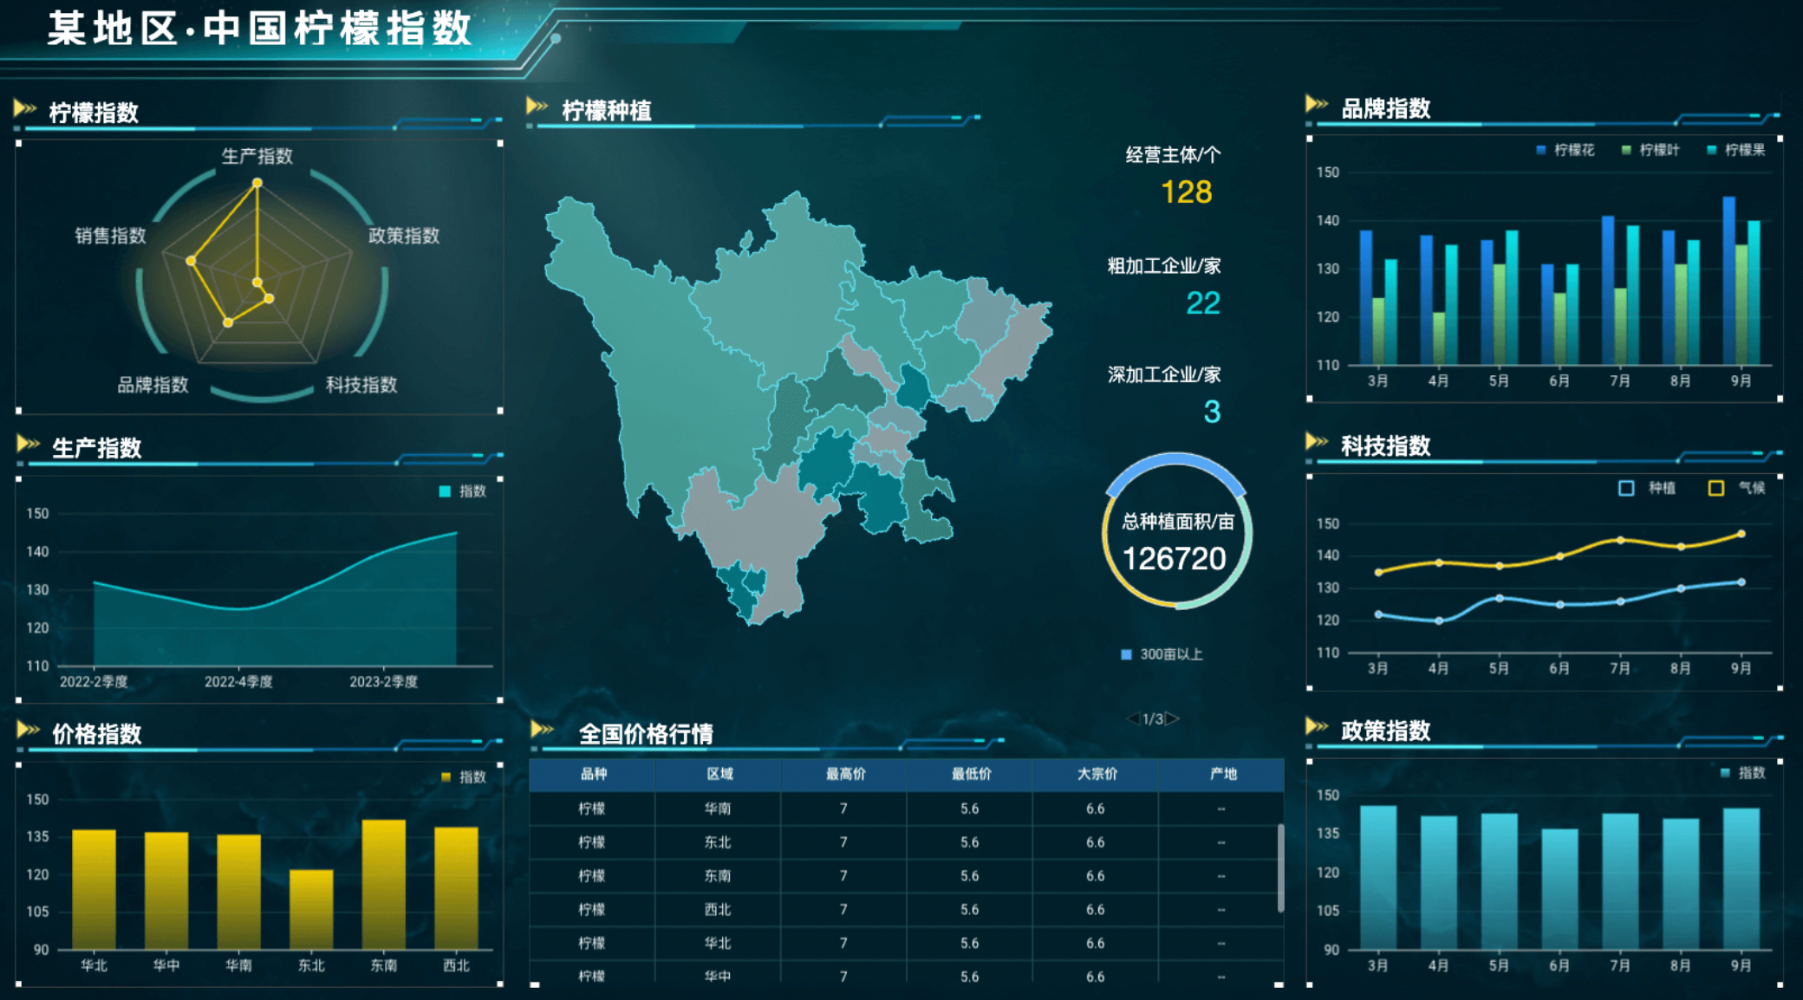

**技术架构:**

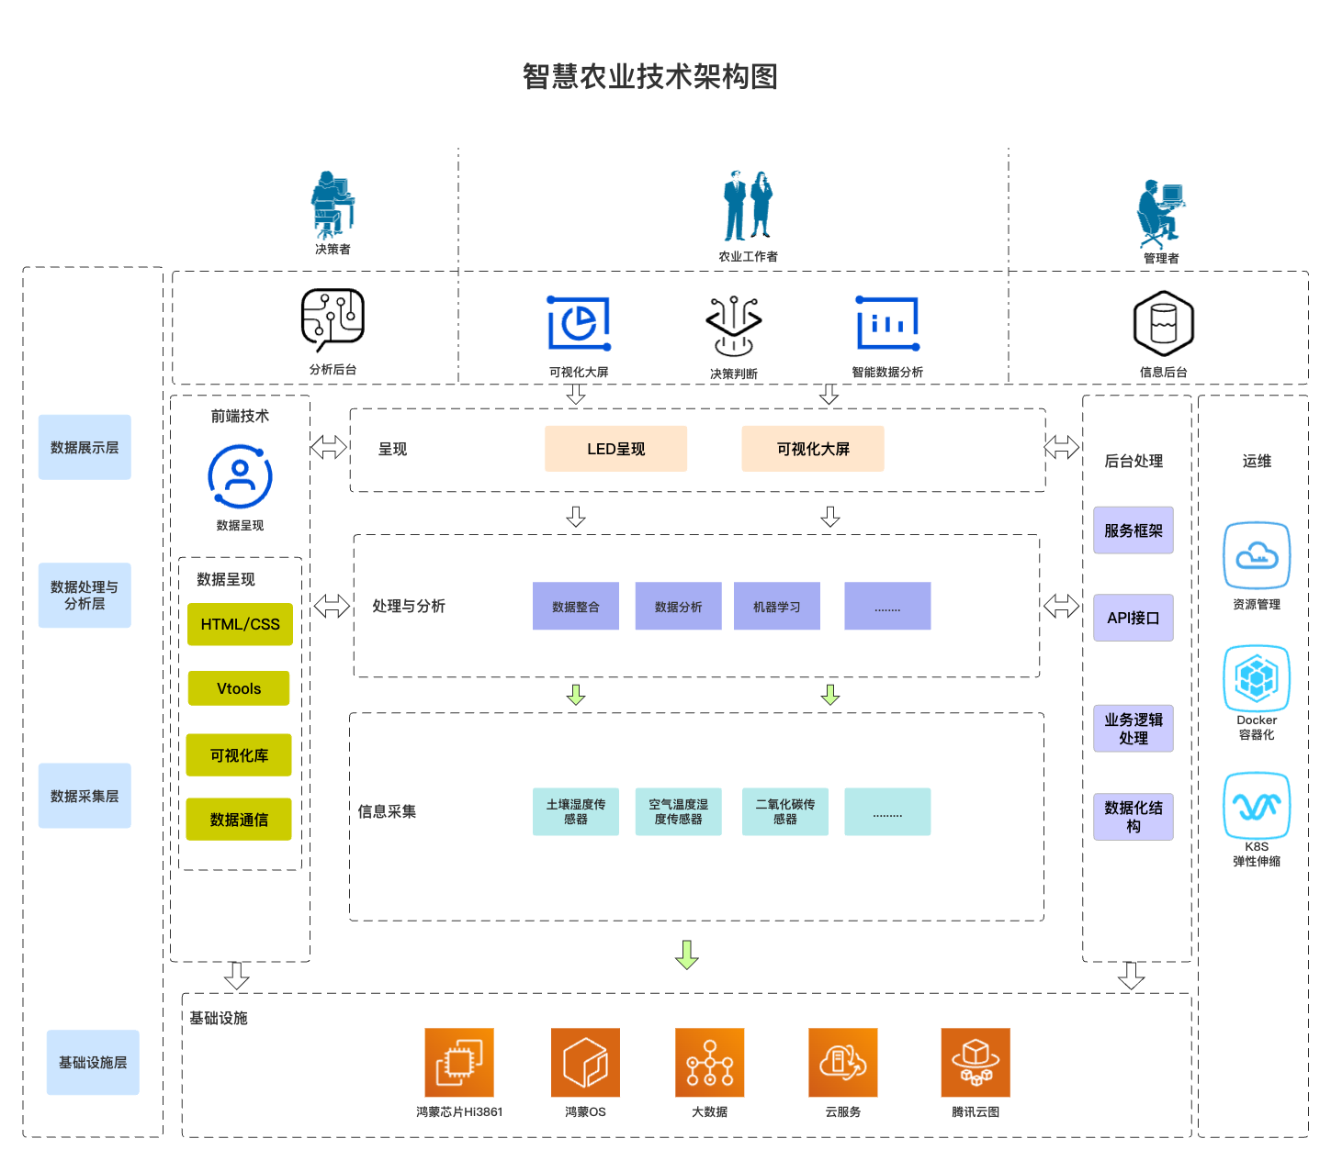

**建议完成的基础功能清单如下（包括但不限于）：**

|  |  |  |
| --- | --- | --- |
| 序号 | 功能模块 | 说明 |
| 1 | 数据采集 | 模拟使用mqtt实时采集农业物联网设备上传的传感器数据，包括土壤湿度、空气温湿度、光照强度、水肥参数等。 |
| 2 | 数据存储 | 将采集到的传感器数据存储在数据库中，并支持历史数据的查询和分析。 |
| 3 | 数据分析 | 对采集到的传感器数据进行分析，计算作物生长指数、水肥需求量等，为农业生产提供决策支持。 |
| 4 | 数据可视化 | 将分析结果以图表、曲线等形式直观地展示在可视化大屏上，方便用户查看。 |
| 5 | 警报功能 | 当传感器数据超出设定阈值时，触发警报，提醒用户采取相应措施。 |
| 6 | 远程控制 | 用户可以通过手机端或电脑端远程模拟发送指令，控制农业设备，如调节灌溉用水量、施肥量等。 |
| 7 | 历史数据查询 | 用户可以查询历史传感器数据，分析作物生长趋势，为制定农业生产计划提供参考。 |
| 8 | 设备维护管理 | 对农业物联网设备进行维护管理，包括设备状态查询、故障诊断、维修记录等。 |
| 9 | 系统管理 | 管理系统用户、权限、日志等。 |

**进阶功能清单如下（包括但不限于）：**

|  |  |  |
| --- | --- | --- |
| 序号 | 功能模块 | 说明 |
| 1 | 环境预警 | 利用第三方现有机器学习库训练模型，对作物长势进行智能分析，预测病虫害发生风险，并提供防治建议。 |
| 2 | 专家知识库 | 建立专家系统，将农业专家的知识和经验嵌入系统中，为用户提供农业生产指导。 |

**智能家居可视化信息系统项目介绍**

检测可燃气体、温湿度、火焰传感器等设备。通过LED显示屏、蜂鸣器和可视化大屏展示数据与报警，提升居住安全，为家庭打造舒适、安全的生活环境

**信息呈现舱：**

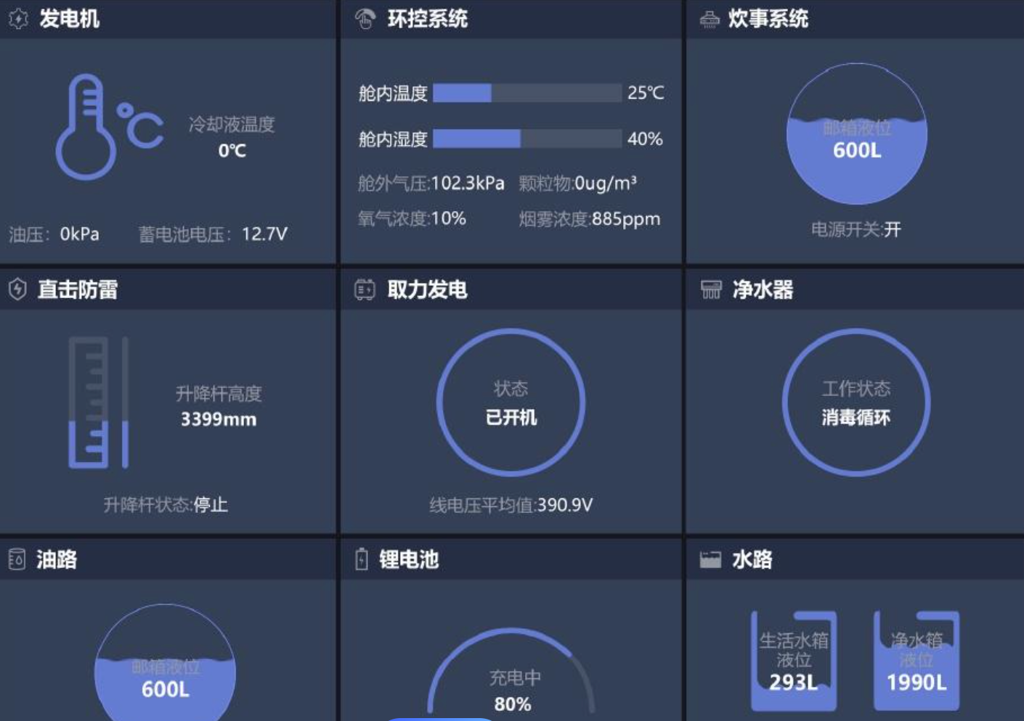

**技术架构:**

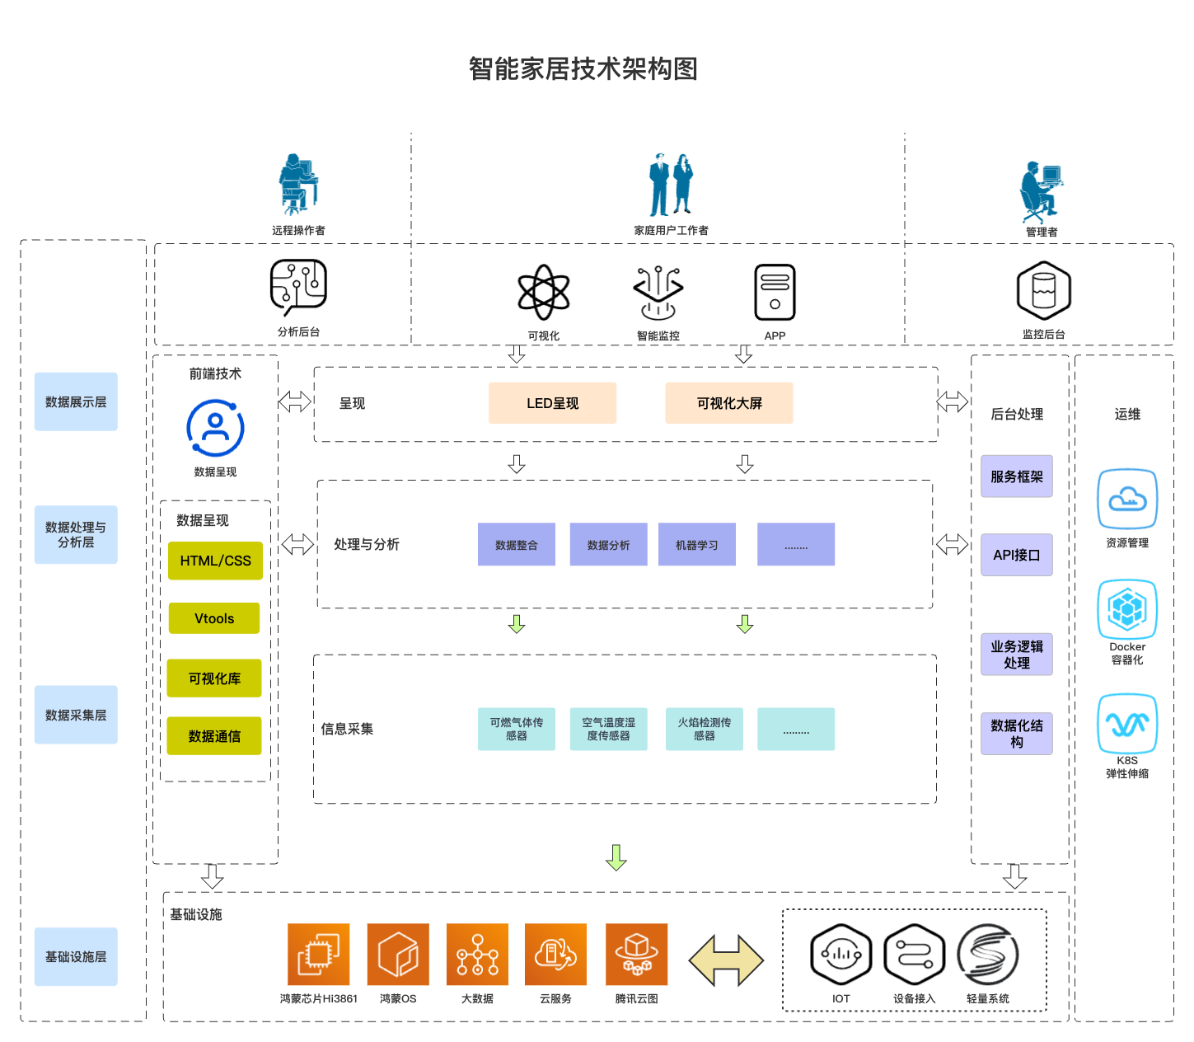

**建议完成的基础功能清单如下（包括但不限于）：**

|  |  |  |
| --- | --- | --- |
| 序号 | 功能模块 | 说明 |
| 1 | 数据采集 | 实时采集智能家居设备上传的传感器数据，包括可燃气浓度、温度、湿度、火焰报警等。 |
| 2 | 数据存储 | 将采集到的传感器数据存储在数据库中，并支持历史数据的查询和分析。 |
| 3 | 数据分析 | 对采集到的传感器数据进行分析，判断是否存在安全隐患，并及时发出警报。 |
| 4 | 数据可视化 | 将分析结果以图表、曲线等形式直观地展示可视化大屏上，方便用户查看。 |
| 6 | 警报功能 | 当传感器数据超出设定阈值时，触发警报，并推送报警信息到用户手机端。 |
| 7 | 远程控制 | 用户可以通过手机端或电脑端模拟远程控制智能家居设备，如调节室温、开关灯具、控制门锁等。 |
| 8 | 历史数据查询 | 用户可以查询历史传感器数据，分析室内环境变化趋势，并为调整生活习惯提供参考。 |
| 9 | 设备维护管理 | 对智能家居设备进行维护管理，包括设备状态查询、故障诊断、维修记录等。 |
| 10 | 系统管理 | 管理系统用户、权限、日志等。 |

**进阶功能清单如下（包括但不限于）：**

|  |  |  |
| --- | --- | --- |
| 序号 | 功能模块 | 说明 |
| 1 | 风险预警 | 利用第三方现有机器学习库训练模型，对室内环境进行智能分析，预测可能发生的危险情况，并提前发出预警。 |
| 2 | 专家知识库 | 建立专家系统，将家居安全专家的知识和经验嵌入系统中，为用户提供家居安全方面的建议和指导。 |

1. 备选项目场景建议

**销售管理可视化信息系统项目介绍**

销售管理可视化信息系统旨在提供一个全面的销售数据分析和管理平台，通过集成各类销售数据，实现信息的实时更新和动态展示。系统包括销售跟踪、客户管理、业绩评估和市场趋势分析等功能，帮助销售团队有效监控销售进度，优化销售策略，并通过数据驱动的洞察推动业务增长。

**信息呈现舱：**

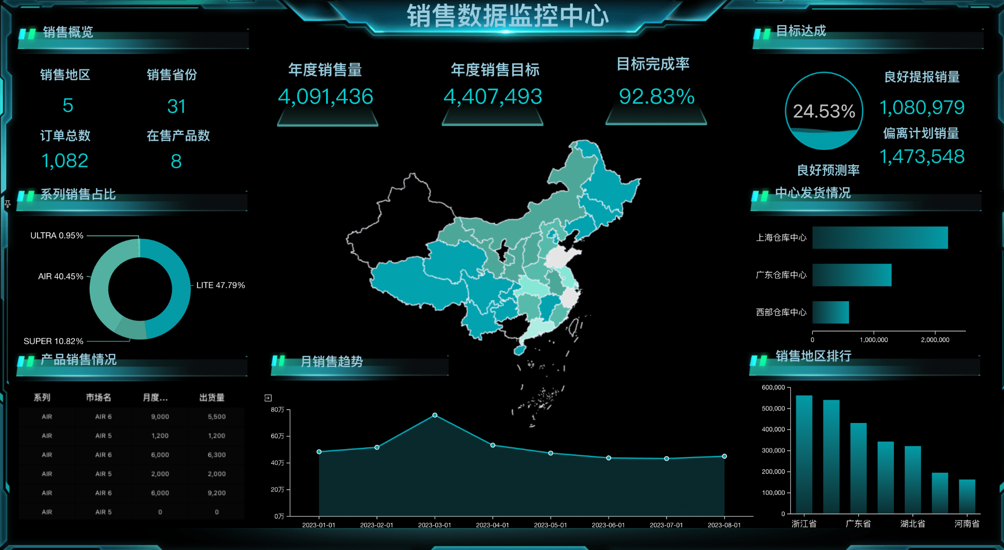

**建议完成的基础功能清单如下（包括但不限于）：**

|  |  |  |
| --- | --- | --- |
| 序号 | 功能模块 | 说明 |
| 1 | 销售线索管理 | 捕获和管理销售线索，包括线索来源、客户信息、联系方式、需求描述等。 |
| 2 | 销售机会管理 | 将销售线索评估为销售机会，并跟踪销售机会的进展阶段，如潜在客户、初步接触、需求分析、提案、谈判、成交等。 |
| 3 | 客户关系管理 | 建立和维护客户关系，包括客户档案管理、客户互动记录、客户价值评估等。 |
| 4 | 销售订单管理 | 创建、管理和跟踪销售订单，包括订单信息、产品明细、发货信息、付款状态等。 |
| 5 | 销售数据分析 | 对销售数据进行分析，生成各种报表和图表，如销售额趋势、产品销量分析、客户贡献度分析等，帮助销售团队了解销售状况，发现问题，并制定有效的销售策略。 |
| 6 | 销售业绩评估 | 对销售人员的业绩进行评估，并提供绩效反馈，帮助销售人员提高工作效率和业绩水平。 |
| 7 | 销售预测 | 利用历史销售数据和市场趋势数据，预测未来的销售额，帮助销售团队制定销售计划和预算。 |
| 8 | 市场趋势分析 | 分析市场趋势，识别市场机会和风险，帮助销售团队制定针对性的营销策略。 |
| 9 | 系统管理 | 管理系统用户、权限、日志等，确保系统安全稳定运行。 |

**进阶功能清单如下（包括但不限于）：**

|  |  |  |
| --- | --- | --- |
| 序号 | 功能模块 | 说明 |
| 1 | 机会预测 | 利用第三方现有机器学习库训练模型，对销售数据进行深度分析，挖掘销售规律，预测客户行为，并提供个性化的销售建议。 |
| 2 | 客户画像 | 基于客户数据，构建客户画像，了解客户特征和需求，并提供针对性的营销方案。 |

1. **进度计划**
2. 15天进度计划

|  |  |  |  |  |
| --- | --- | --- | --- | --- |
| **模块** | **时间** | **内容** | **形式** | **开展目的** |
| 项目管理与数据应用开发前端知识  技术架构与设计思维、数据应用后端开发知识 | 第一天 | 项目管理重要的知识域，团队的水平与基本要求 | 线下任务、指导； | 理解企业真实项目需求的应用场景，以及数据的有效可视化，优化用户界面和体验，以支持决策制定和增强客户互动。掌握针对不同场景规模的技术架构，以及分析和业务成长需求，学习后端开发的专业知识。 |
| 第二天 | 适配不同应用端的常见技术  后端开发技术学习与实现 | 线下任务、指导； |
| 第三天 | 适配不同应用端的常见技术  后端开发技术学习与实现 | 线下任务、指导； |
| 第四天 | 常见可视化技术实现  后端开发技术学习与实现 | 线下任务、指导； |
| 第五天 | 常见可视化技术实现  后端开发技术学习与实现 | 线下任务、指导； |
| 项目混合开发（第一次迭代） | 第六天 | 项目需求分析与编写 | 线下任务、指导 | 分组进行团队合作，通过混合式开发并实施至少两轮迭代，以全面掌握项目工程化的过程。 |
| 第七天 | 项目初版原型设计与评审 | 线下任务、指导 |
| 第八天 | 指导实现业务功能 | 线下任务、指导 |
| 第九天 | 指导实现业务功能 | 线下任务、指导 |
| 第十天 | 指导实现业务功能 | 线下任务、指导 |
| 项目混合开发（第二次迭代） | 第十一天 | 指导二次迭代功能或技术升级 | 线下任务、指导 | 分组进行团队合作，通过混合式开发并实施至少两轮迭代，以全面掌握项目工程化的过程。 |
| 第十二天 | 指导二次迭代功能或技术升级 | 线下任务、指导 |
| 第十三天 | 指导二次迭代功能或技术升级 | 线下任务、指导 |
| 第十四天 | 指导二次迭代功能或技术升级 | 线下任务、指导 |
| 第十五天 | 答辩与评审 | 答辩与评审 |

1. 思政课程

|  |  |  |  |  |
| --- | --- | --- | --- | --- |
| 序号 | 授课知识点 | 思政元素融入点 | 教学方法 | 教学内容简介 |
| 1 | 项目可行性论证 | 法律法规，行业政策解读 | 讲授+讨论 | 讲解相关法律法规、行业政策，分析项目的社会影响性，讨论项目潜在法律风险和道德风险 |
| 2 | 技术选型 | 国产自主可控在当今国内外环境中的必要性 | 讲授+讨论 | 论证项目涉及主要技术体系，讨论国产化自主可控技术和产品替代的可行性和必要性 |
| 3 | 架构设计 | 信息安全的重要性 | 讲授+讨论 | 讨论信息安全对于国计民生的重要性，在项目中如何体现信息安全设计，如何保障数据安全、个人隐私 |
| 4 | 项目实施 | 团队协作和沟通 | 讲解+讨论+现场演练 | 讲解企业团队分工和职责，指导学生组建团队，演练项目管理工具，模拟项目管理流程 |
| 5 | 项目部署和运营 | 舆情监控与处理 | 项目演练 | 模拟运营过程中出现的重大舆情事件，指导学生进行应急响应方案设计和演练 |

1. **成绩评定**
2. 总体考核方式

学生的项目总体考核方式详细设计如下子项以支撑成绩评定：

|  |  |  |  |  |
| --- | --- | --- | --- | --- |
| 成绩代码 | 成绩构成 | 对应本课程成绩评定方式 | 内容（包括不限于） | 成绩占比 |
| A | 系统架构设计与开发设计文档编制 | C系统设计与架构 | 1.考核整体设计思路和项目创新能力 2.考核技术架构,是否采用合适的技术与工具 3.范围说明书的编撰能力 4. API接口的设计能力 5. 协调能力与沟通能力 | 12 |
| D开发设计文档编制 | 12 |
| B | 源代码提交质量 | E源代码提交质量 | 1.每日工作量的完成进度与质量 | 12 |
| C | 个人工作量 | A考勤和工作态度 | 1.每日工作量的完成进度与质量 | 10 |
| B平时考核 | 30 |
| F项目个人工作量与互评 | 12 |
| D | 项目答辩演示 | G项目答辩演示 | 1. 功能齐全性，程序演示效果 2. 逻辑清晰，表达合理 | 6 |
| E | 实习报告（收获与总结） | H收获与总结 | 1. 经验收获总结 2. 目前存在的问题与改进 | 6 |

1. 分项评价标准

各成绩构成分项评价标准如下：

|  |  |
| --- | --- |
| 开发设计文档编制 | 评分等级 |
| 系统架构设计与开发文档结构完整，思路表述清晰，使用术语及表格规范，覆盖所有功能点，能够完全指导程序开发工作 | 100 |
| 系统架构设计与开发文档结构较完整，思路较清晰，使用术语及表格基本规范，覆盖所有功能点，能够指导程序开发工作 | 90 |
| 系统架构设计与开发文档有部分缺失，思路表述一般，使用术语及表格基本规范，覆盖大部分主要功能点，基本能够指导程序开发工作 | 80 |
| 系统架构设计与开发文档有部分缺失，思路表述一般，使用术语及表格基本规范，覆盖部分主要功能点，有小部分内容与实际开发无法对应 | 70 |
| 系统架构设计与开发文档有部分缺失，思路表述一般，使用术语及表格基本规范，覆盖核心功能点，有相当部分与实际开发无法对应 | 60 |
| 系统架构设计与开发文档大部分缺失，思路不清晰，使用术语及表格不合规范，缺失大部分功能点，无法指导实际开发工作 | 不合格 |

|  |  |
| --- | --- |
| 源代码提交质量 | 评分等级 |
| 项目工程配置符合标准规范，所有开发功能完成，代码书写符合开发规范，注释规范有效且占比在20%以上，100%通过单元测试和集成测试无bug，实现方式有一定创新性 | 100 |
| 项目工程配置符合标准规范，所有开发功能完成，代码书写符合开发规范，注释规范有效且占比在20%以上，100%通过单元测试和集成测试无bug | 90 |
| 项目工程配置符合标准规范，大部分开发功能完成，代码书写基本符合开发规范，注释规范有效且占比在10%以上，通过单元测试和集成测试，有3处以下非致命性bug | 80 |
| 项目工程配置基本符合标准规范，完成所有核心功能及少部分非核心功能，代码书写基本符合开发规范，注释基本规范有效且占比在10%以上，通过单元测试和集成测试，有10处以下非致命性bug | 70 |
| 项目工程配置基本符合标准规范，只完成部分核心功能，代码书写基本符合开发规范，注释不详细，有少量模块不能通过单元测试和集成测试，有致命性bug | 60 |
| 项目工程配置不符合标准规范，未完成核心功能，代码书写不符合开发规范，无注释，有大量模块不能通过单元测试和集成测试，有2处以上致命性bug | 不合格 |

|  |  |
| --- | --- |
| 个人工作量 | 评分等级 |
| 承担组织工作、核心设计工作、主要开发工作、主要测试工作，个人编码量达到整体代码量的25% | 100 |
| 承担组织工作、部分核心设计工作、主要开发工作、主要测试工作，个人编码量达到整体代码量的20% | 90 |
| 承担组织工作、部分非核心设计工作、主要开发工作、主要测试工作，个人编码量达到整体代码量的15% | 80 |
| 承担部分非核心设计工作、部分开发工作、部分测试工作，个人编码量不到整体代码量的15% | 70 |
| 承担少量非开发工作、少量测试工作，个人编码量不到整体代码量的10% | 60 |
| 未承担开发工作、测试工作，无个人编码量 | 不合格 |

|  |  |
| --- | --- |
| 项目答辩演示 | 评分等级 |
| 团队项目演示流畅，功能演示完整，演示过程无bug及异常，讲解清晰有条理，充分调动现场气氛，能完全正确解答评委提出问题 | 100 |
| 团队项目演示流畅，功能演示完整，演示过程无bug及异常，讲解清晰有条理，能完全正确解答评委提出问题 | 90 |
| 团队项目演示基本流畅偶有停顿，功能基本演示完整，有1到2个非核心功能未在指定时间内做完演示，演示过程无bug及异常，讲解清晰有条理，能正确解答评委提出的大部分问题（70%） | 80 |
| 团队项目演示基本流畅偶有停顿，功能基本演示完整，有1到2个非核心功能未在指定时间内做完演示，演示过程出现2个以下非致命性异常，讲解较为清晰有条理，能正确解答评委提出的部分问题（50%） | 70 |
| 团队项目演示不流畅，时有停顿，功能演示不完整，有1个核心功能未在指定时间内做完演示，演示过程出现2个及以上非致命性异常，讲解不清晰，能正确解答评委提出的部分问题（30%） | 60 |
| 团队项目演示不流畅，讲解人不熟悉项目经常停顿，功能演示不完整，有2个及以上核心功能未在指定时间内做完演示，演示过程出现致命性异常导致演示无法继续，讲解不清晰，不能解答评委提出的问题 | 不合格 |

|  |  |
| --- | --- |
| 实习报告 | 评分等级 |
| 实习报告格式规范，条理清晰，对个人工作及项目描述清楚到位，对技术选型和方案设计论述清楚，在选型和设计上有一定创新性 | 100 |
| 实习报告格式规范，条理清晰，对个人工作及项目描述清楚到位，对技术选型和方案设计论述清楚 | 90 |
| 实习报告格式基本规范，条理清晰，对个人工作及项目描述大部分清楚到位，对技术选型和方案设计论述基本清楚 | 80 |
| 实习报告格式基本规范，条理清晰，有1到2处个人工作及项目描述缺失，对技术选型和方案设计论述基本清楚 | 70 |
| 实习报告格式有问题，条理不清晰，有1到2处个人工作及项目描述缺失，对技术选型和方案设计不能清楚论述 | 60 |
| 实习报告格式不规范，条理不清晰，没有清楚描述个人工作及项目，对技术选型和方案设计不能清楚论述 | 不合格 |

1. 成绩构成与企业实习培养目标映射

成绩评定与企业实习培养目标对应如下：

|  |  |  |
| --- | --- | --- |
| 成绩代码 | 成绩构成 | 企业实习培养目标 |
| A | 系统架构设计  与  开发设计文档编制 | 企业实习培养目标1、2、3 |
| B | 源代码提交质量 | 企业实习培养目标4、5、6 |
| C | 个人工作量 | 企业实习培养目标7、8 |
| D | 项目答辩演示 | 企业实习培养目标9、10、11 |
| E | 实习报告（收获与总结） | 企业实习培养目标1-11 |

1. 要求达成度评价

|  |  |
| --- | --- |
| 毕业要求二级指标点 | 毕业要求达成度评价 |
| （1）R2.4 能运用基本原理，借助文献研究，分析过程的影响因素，获得有效结论。 | E\*0.3+A\*0.3+B\*0.4 |
| （2）R3.3：能够针对特定需求进行软硬件系统的设计，在设计中体现创新意识； | E\*0.3+B\*0.5+C\*0.2 |
| （3）R5.3 能够针对计算机科学与技术领域的问题，开发或选用满足特定需求的现代工具，模拟和预测计算机科学与技术专业问题，并能够分析其局限性。 | E\*0.5+C\*0.5 |
| （4）R6.2 能分析和评价计算机软硬件开发、系统分析设计等计算机工程实践过程和复杂计算机工程问题解决方案对社会、健康、安全、法律、文化的影响，以及这些制约因素对项目实施的影响，并理解应承担的责任。 | B\*0.5+C\*0.3+D\*0.2 |
| （5）R9.2 能够在团队中独立或合作开展工作，并具备一定的组织协调管理能力，可以领导团队开展工作。 | C\*0.4+D\*0.2+E\*0.4 |
| （6）R10.2了解计算机科学与技术领域的国际发展趋势、研究热点，理解和尊重世界不同文化的差异性和多样性。 | C\*0.4+D\*0.2+E\*0.4 |
| （11）R10.2了解计算机科学与技术领域的国际发展趋势、研究热点，理解和尊重世界不同文化的差异性和多样性。 | C\*0.4+D\*0.6 |

1. **成果物提交**

项目实施阶段期间及全部实施内容完成后，会向院校提供以下资料：

|  |  |
| --- | --- |
| **阶段** | **提交物** |
| 技术架构 | 每日讲义、源代码、授课录制视频、参考资料；  每日日志；  每周周报；  授课教师打分及评价；  阶段汇报文档；  阶段得分及学员评价表 |
| 项目实作 | 标准成果物；  阶段评审记录、阶段答辩记录；  阶段汇报文档；  阶段得分及学员评价表  成绩表 |